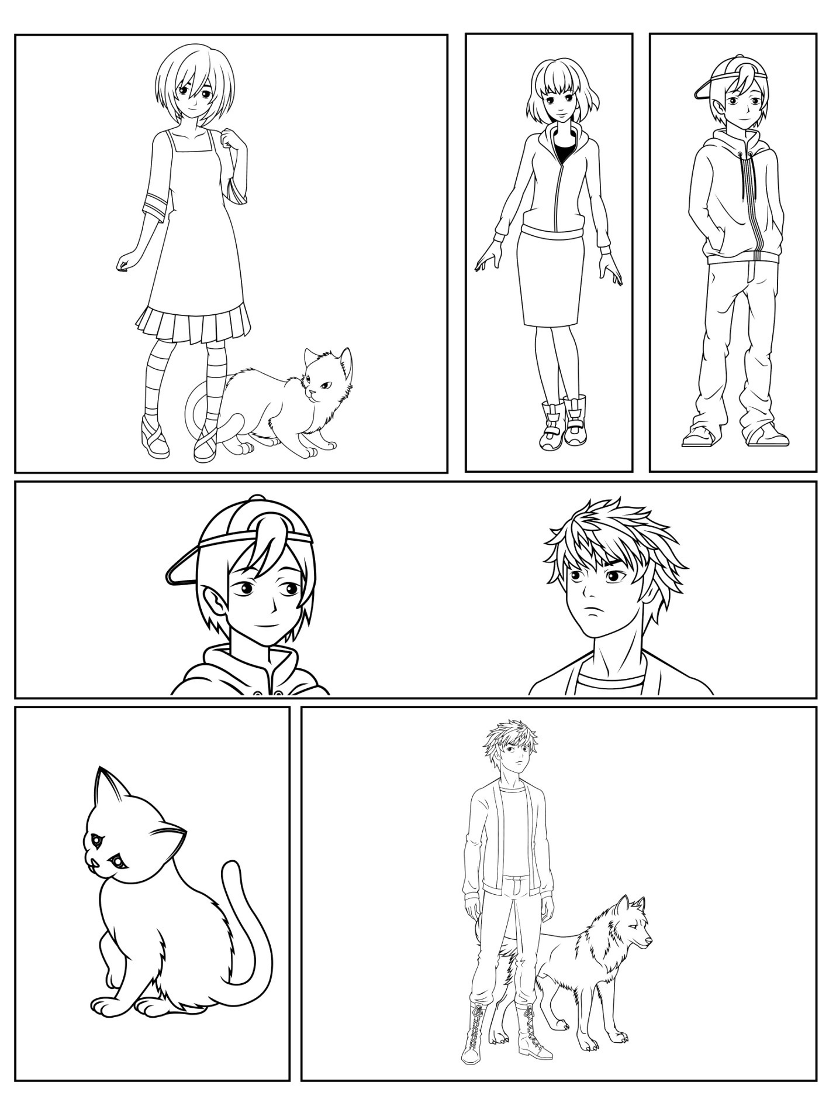

추가 겹치는 패널, 텍스트 상자, 음성, 생각 풍선